如何通过邀请观看功能实现私域渠道分销？

除了邀请观看功能实现私域渠道分销，保利威基于私域电商直播真实需求场景，提供了渠道推广、邀请有礼、邀请海报、一客一码、企微营销等多种功能，帮助企业精准触达目标客户，从而促进观众转化为购买用户。

1、「邀请观看」
设置邀请观看奖励机制，是让团长、群主、KOL、门店甚至观众化身为直播的“分销员”，让他们与被邀请人建立绑定关系。被邀请人的购买行为会直接记录在分销员的业绩中，让分销员获得对应奖励（目前分销员暂不具备分佣能力）。
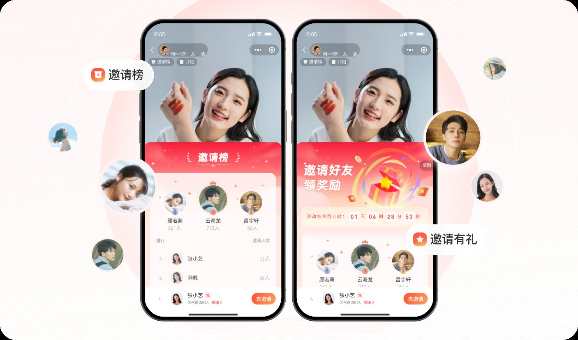

2、「渠道推广」
通过向不同私域渠道发放多个直播观看链接，引导私域用户观看直播，从而统计各个渠道的观众数据，包括观众数量、观看时长、观看次数、渠道来源等。


3、「邀请有礼」
邀请有礼是一个提升直播间观看量的功能，根据邀请人数分发奖品，支持设置不同邀请人数梯度对应不同奖品，以此激励不同能力的观众邀请他人进入直播间，实现观看人数增长与裂变。
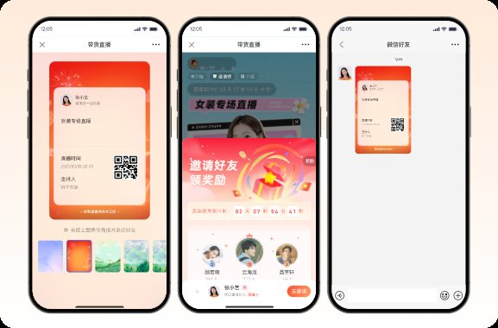

4、「邀请海报」
在管理后台开启功能后，直播间会显示 “邀请” 按钮。观众点击该按钮后，系统会自动生成包含邀请人、直播间主题、主播信息、直播时间及二维码等关键内容的精美海报，方便观众分享到社交媒体或私域渠道，从而吸引更多人进入直播间。
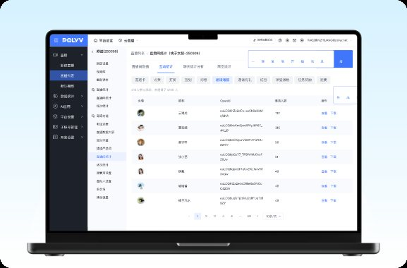

5、「一客一码」
一客一码是指为销售生成专属邀请码，每个码对应不同客户。销售通过后台可实时查看客户点击、浏览等互动行为数据，帮助销售快速判断意向客户。

6、「企微营销」
企微是支持查看员工邀请的统计数据，也可下载每个员工的邀请明细数据。企微功能包含客户画像、专属邀请、直播跟进，其中，专属邀请设置了频道邀请权限的员工可获取个人专属邀请物料，邀请数据可溯源。

